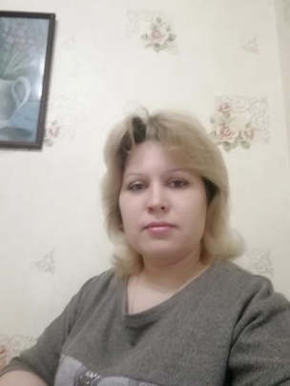

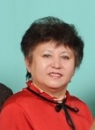
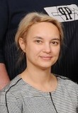

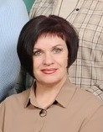

Миненко Татьяна Юрьевна,
уполномоченный по охране труда

Филатова Галина Юрьевна,
председатель
профсоюзного комитета
Зайнетдинова Наталья Султангалиевна, ответственный за проведение культурно-массовых и спортивно-оздоровительных мероприятий

Владимирова
Наталья
Анатольевна, казначей

Дагаева
Антонина
Вячеславовна, заместитель председателя профсоюзного комитете
В профсоюзе все Вас ждут.
Здесь поймут, здесь поймут.
Если спор возник у Вас,
Разрешим мы в тот же час.
Защитим мы Вас всегда,
Не обидим никогда.
Все вступайте в профсоюз,
Вам здесь рады, Вас здесь ждут!!!
Профсоюзный комитет
МБОУ ООШ№12 БМР РТ

